Озеро Маньяра. Luxe

Даты тура: до 31.12.2021
Страна: Танзания
Маршрут: озеро Маньяра
Стоимость тура: от 675 $

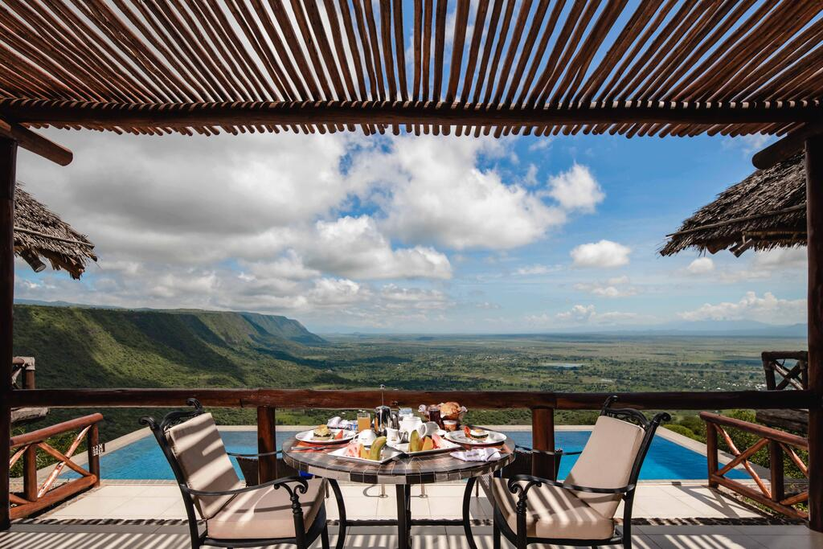

Описание тура
День 1: Переезд на озеро Маньяра. Вечернее сафари.
Встреча в аэропорту Аруша с нашим представителем (утром).
Переезд в Национальный парк озеро Маньяра (около 2 часов / указанное время является ориентировочным / в зависимости от транспортной загруженности и состояния дороги в конкретный день время в пути может быть увеличено), главной достопримечательностью которого являются львы, лазающие по веткам акаций и озеро с фламинго. Размещение в лодже. Обед. Вечернее сафари.
Проживание: Lake Manyara Kilimamoja Lodge 5*
Питание: Полный пансион

День 2: Возвраащение в Арушу.
Завтрак в лодже. Трансфер в аэропорт Аруша.

Цены тура «Озеро Маньяра. Luxe»
Стоимость тура за одного человека

Период:
Наименование | DBL
1 января – 28 февраля  1 июля – 31 октября  20 декабря – 31 декабря | 810 $
1 марта – 31 марта  1 июня – 30 июня  1 ноября - 19 декабря | 734 $
1 апреля – 31 мая | 675 $

В стоимость тура включено:
- Медицинская страховка
- Транспортное и экскурсионное обслуживание по программе с англоговорящим гидом
- Проживание и питание по программе

Оплачивается дополнительно:
- Чаевые и расходы личного характера
- Международный перелет
- Внутренние перелеты
- Визовый сбор

Телефон для заказа: +7(925) 514-83-53
E-mail: info@wildtrek.ru

